ČESKÁ ASTRONOMICKÁ SPOLEČNOST
sekretariát: Astronomický ústav AV ČR, v. v. i., Fričova 298, 251 65 Ondřejov
tel. 267 103 040, info@astro.cz

Tisková zpráva České astronomické společnosti z 9. dubna 2010

Titul Česká astrofotografie měsíce za březen 2010 obdržel snímek „Analemma“,

jehož autorem je Libor Judas.

Vítězným snímkem „České astrofotografie měsíce“ za měsíc březen se stala fotografie s názvem „Analemma“ pana Libora Judase. Pro poučené z astronomie nebude možná tento podivný název záhadou, zmíníme se ale krátce o jeho významu, poněvadž jeho obsah sahá až ke kořenům astronomie.
Sledování pohybu Slunce na obloze je nejpřirozenějším procesem v životě člověka a je patrně nejstarším předmětem astronomie, jak ji lidé chápali již na úsvitu dějin. Starověké kultury Mezopotámie a Egypta používaly sluneční hodiny různých konstrukcí pro stanovení času během dne i v průběhu roku. Předpokládalo to uvědomit si souvislosti mezi polohou Slunce na obloze a délkou vrženého stínu. Nejvýznamnější starověký astronom Klaudios Ptolemaios z Alexandrie někdy počátkem druhého století našeho letopočtu ve svém spisku Analemma (Náčrtek) popisuje teorii pravoúhlé projekce nebeské sféry do tří vzájemně kolmých rovin: do roviny poledníku, horizontální roviny a k nim kolmé roviny procházející první vertikální kružnicí (ta prochází přes body východu, nadhlavníku a západu). V tomto systému lze sledovat pohyb Slunce během dne i během roku. Vztyčený kůl či obelisk gnómonu, stejně jako mnohem rafinovanější a modernější konstrukce slunečních hodin, umožňují sledovat stín konce ukazatele či sluneční paprsky proniklé malým otvorem na některou ze tří zmíněných rovin. Zatím co gnómon pracoval především s horizontální rovinou, novější konstrukce hodin na stěnách budov dávají přednost spíše rovině vertikální. Význam těchto studií pro měření času je tedy zásadní, avšak podstatné jsou tyto vědomosti např. i pro architekturu. Například Vitruvius, autorita v teorii římské architektury, popsal v roce 13 před Kr. konstrukci dráhy Slunce a charakter slunečního stínu, který se dal využít pro architektonické řešení staveb tak, aby stín v kontrastu s osvětlenými částmi přispíval ke kráse, pohodlí i funkčnosti stavebních konstrukcí. U něho se také patrně poprvé setkáváme s pojmem „analemma“.
Skutečnost, že Ptolemaios použil slovo „analemma“ jako název své publikace svědčí o tom, že v jeho době šlo o obvyklý nákres deskriptivní geometrie s konstrukcí drah Slunce v pravoúhlém průmětu do některé významné roviny. Teprve mnohem později, kdy význam slunečních hodin byl vytlačen hodinami mechanickými a v praxi poklesl, se začal název „analemma“ v přeneseném významu používat pro speciální název křivky, která definuje závislost mezi pravým a středním slunečním časem v průběhu jednoho roku a stala se součástí mnoha slunečních hodin.
Pravý sluneční čas je čas, který ukazují sluneční hodiny. V pravé poledne, tj. ve 12 hodin pravého slunečního času, je Slunce přesně na jihu. Pravý sluneční čas ovšem neplyne rovnoměrně. Příčinou je eliptický tvar zemské dráhy kolem Slunce a s tím spojená skutečnost, že úhlová rychlost oběhu Země v zimě, kdy je Země blíže Slunci je větší, než je tomu v létě, kdy úhlová rychlost je naopak nižší.
Střední sluneční čas plyne rovnoměrně a měříme jej hodinami. Den středního slunečního času má přesně 24 hodin a rychlost rotace Země je s velmi vysokou přesností neměnná.
Během roku se na výšce Slunce nad obzorem projevuje i sklon zemské osy k rovině, v níž Země obíhá kolem Slunce. V období kolem zimního slunovratu v našich zeměpisných šířkách Slunce vrcholí nízko nad obzorem, zatím co kolem letního slunovratu je jeho výška maximální, což u analemmy vidíme v její nejnižší a nejvyšší poloze. Všechny tyto okolnosti analemma v sobě zahrnuje, ale k porozumění její funkce je třeba se podrobně seznámit s mnoha základy astronomie.
Analemma je tedy křivka, která popisuje nerovnoměrnost plynutí pravého slunečního času. Na její svislé ose je deklinace Slunce a na vodorovné ose hodnota tzv. časové rovnice. To je veličina popisující vztah mezi pravým a středním slunečním časem.
Vytvořit fotografii analemmy je jedním z nejobtížnějších úkolů astronomické fotografie. Je zapotřebí během celého roku ve dvou až pěti desítkách rovnoměrných časových intervalů velmi přesně ve stejnou denní hodinu vyfotografovat ze stejného místa na Zemi obraz Slunce a vztažných bodů v okolní krajině. Je to časově velmi náročné, velmi zavazující a autor je silně závislý na oblačnosti ve zvolenou hodinu. Poznamenejme, že analemma kolem poledne má tvar svislé orientované číslice 8 a s narůstajícím rozdílem času expozic od poledne se osa této číslice přiklání k obzoru.
Nedávno se v jednom uznávaném zahraničním odborném astronomickém časopisu objevila sarkastická poznámka, že „napočítáme více mužů, kteří se procházeli po Měsíci, než kolik bylo celkem vytvořeno skutečně kvalitních snímků „analemmy“, což naznačuje obtížnost takovou složenou fotografii pořídit.
Autor vítězného snímku pan Libor Judas se o to velmi zdařile pokusil a připravil její fotografii nad ranním obzorem Prahy, složenou ze zhruba čtyř desítek dílčích snímků, pořízených vždy během ranních hodin v 7:30 hod. světového času a zařadil se mezi úspěšné fotografy této těžko zachytitelné křivky – „ANALEMMY“.
Tento snímek má ovšem kromě astronomického ještě jeden velmi lidský rozměr. Nápad na jeho vznik se v autorově hlavě zrodil díky pravidelným ranním vycházkám se stařičkou fenkou Týnou do petřínských strání. Ta sem sice dnes již díky úctyhodnému psímu věku patnácti let nedojde, ale nádherný snímek analemmy navždy zůstane vzpomínkou na jemné ťapkání jejích tlapek po petřínských cestičkách.

Vítězný snímek:

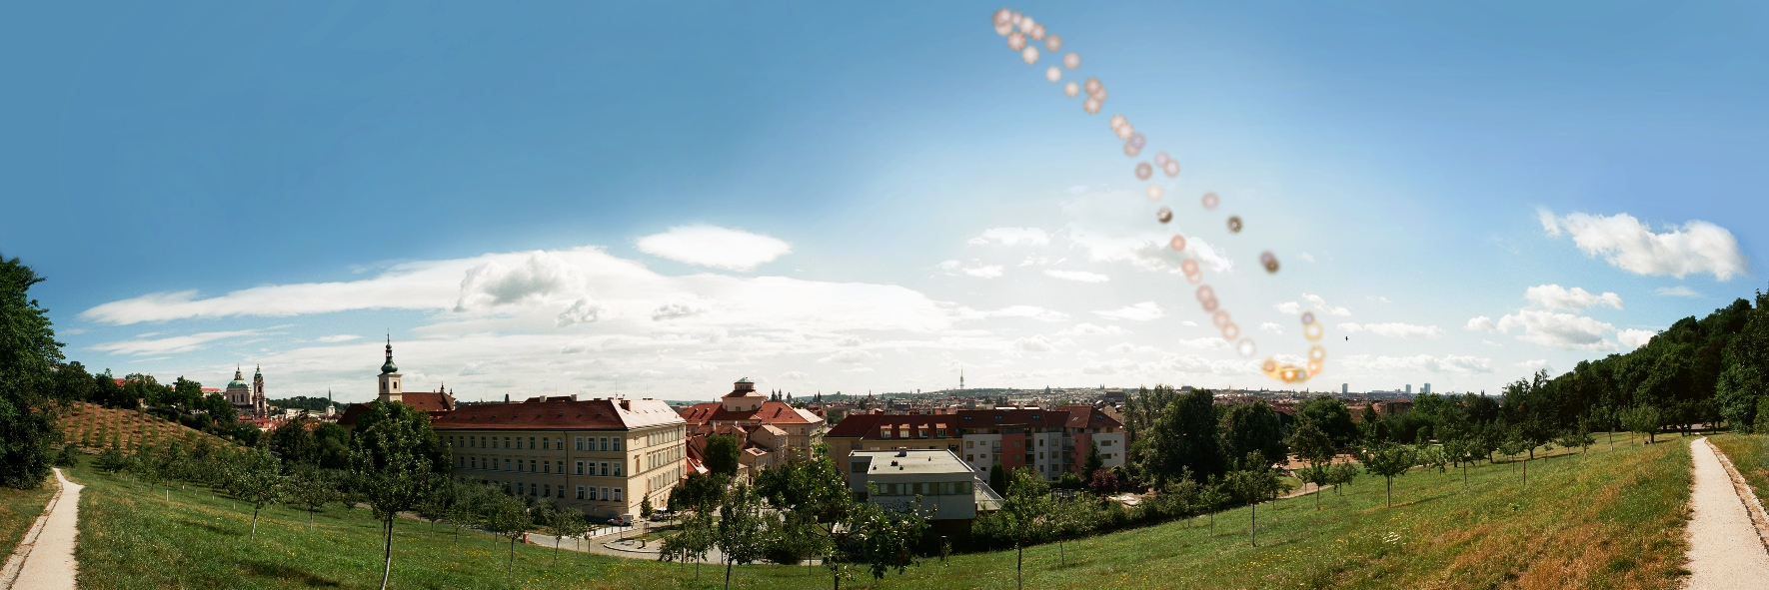

Autor: Libor Judas, 50 let (spolupráce V. Dziedzicová, M. Krejčí)

Datum, místo, použitá technika a zpracování:

V období XII-2007 až XII-2008 bylo pořízeno 47 snímků Slunce při jasné či skoro jasné obloze z místa o souřadnicích 50°5'2.7"N a 14°24'6.8"E, vždy v čase 07:30 UTC. K fotografování byla použita zrcadlovka na kinofilm (technické podrobnosti níže). Během stejného období byla ze stejného místa nafotografována rovněž panoramatická scéna v horizontálním úhlu 180°.
V profesionálním DTP studiu byly poté všechny snímky digitalizovány. Byl vytvořen panoramatický snímek a do něj byly zakomponovány jednotlivé polohy Slunce (včetně malého okolí kolem vlastního Slunce) za využití vztažných bodů na obzoru. Pro kontrolu byly takto nalezené polohy porovnány s předpokládanými polohami Slunce (byl použit přibližný algoritmus dle http://www.saao.ac.za).
Ve výřezech poloh Slunce byla zachována jeho původní jasnost a barevný odstín, které závisely na momentálních atmosférických podmínkách v okamžiku snímkování. Z původních 47 poloh Slunce bylo použito 45, dvě polohy byly vyloučeny pro přílišný překryv se sousední polohou.
Zpracování snímků probíhalo v průběhu roku 2009, výsledná kompozice byla vytvořena v únoru 2010.
Technické podrobnosti: fotoaparát 35mm Minolta SRT 101, objektiv Tokina 28mm/2,8, negativní film Kodak 200. Expozice 1/500 - 1/1000 s, f/11-16. Fotografováno bez stativu.

Vítězné snímky v jednotlivých měsících a další informace si můžete prohlédnout na http://www.astro.cz/cam/.

Za porotu ČAM Marcel Bělík (belik@obsupice.cz)

